

**困难生认定**

**操作手册**

（学生）

# 一、页面访问

浏览器访问合工大学工信息化平台并输入用户名密码登录，然后点击学工系统。

访问地址 ：https://one.hfut.edu.cn/

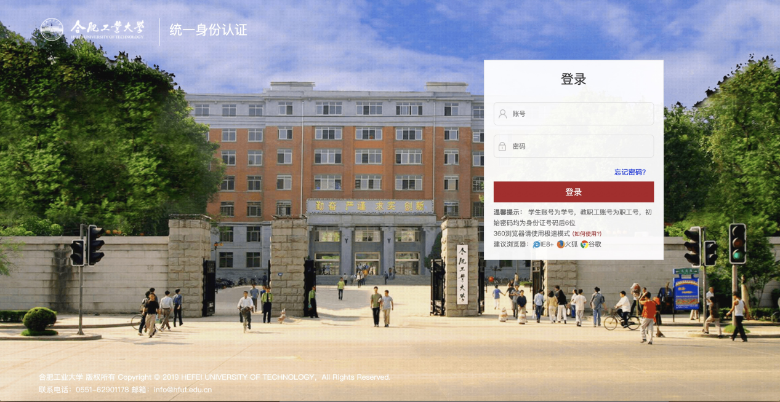

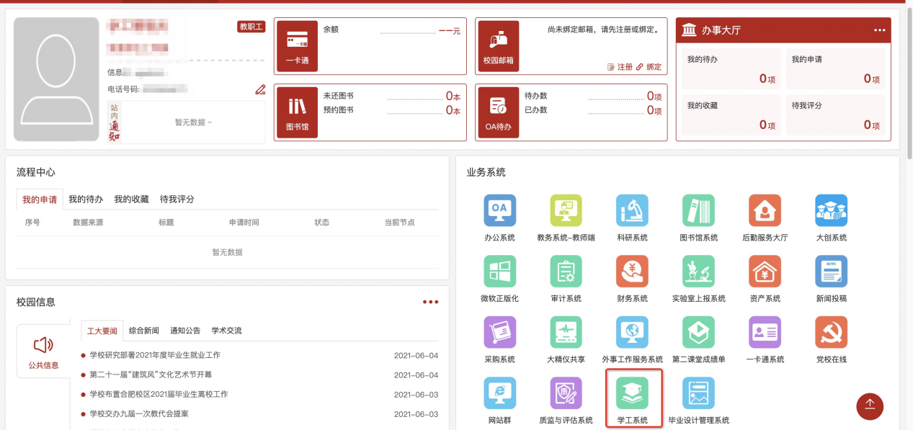

# 困难生认定（PC端）

## 困难生认定申请

### 目前不是困难生

点击申请进行申请困难生认定

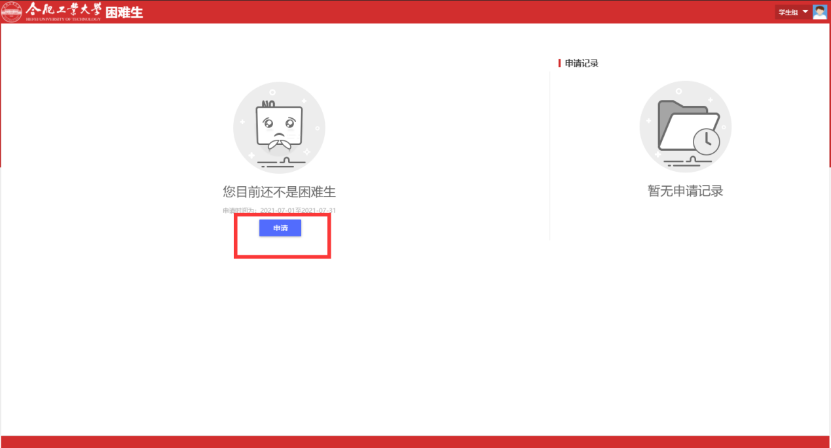

## 完成问卷填写

点击开始填写完成问卷的填写

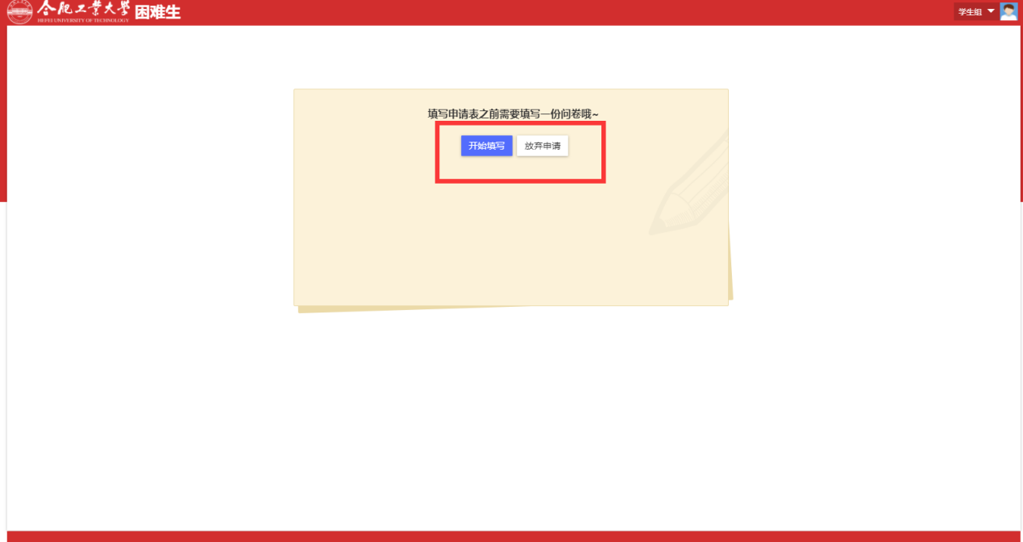

完成问卷后，点击确认开始填写困难生认定申请表。

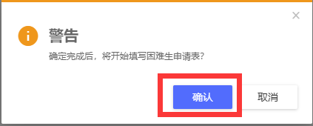

## 填写困难生认定表

1、按照真实情况填写如实填写申请表。

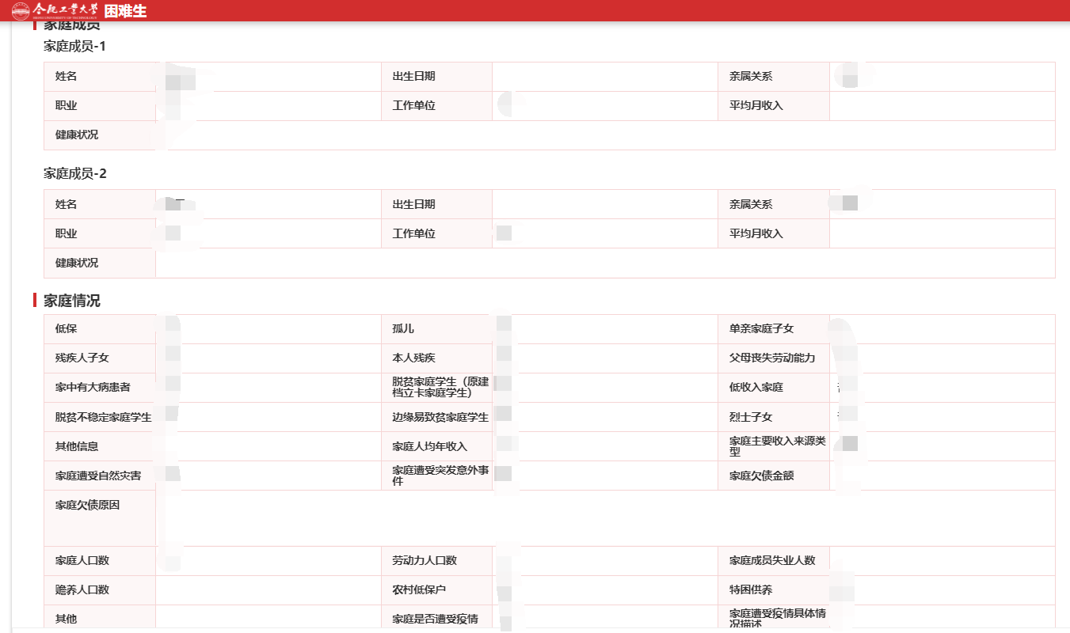

2、须通过附件的方式上传相关证明材料。

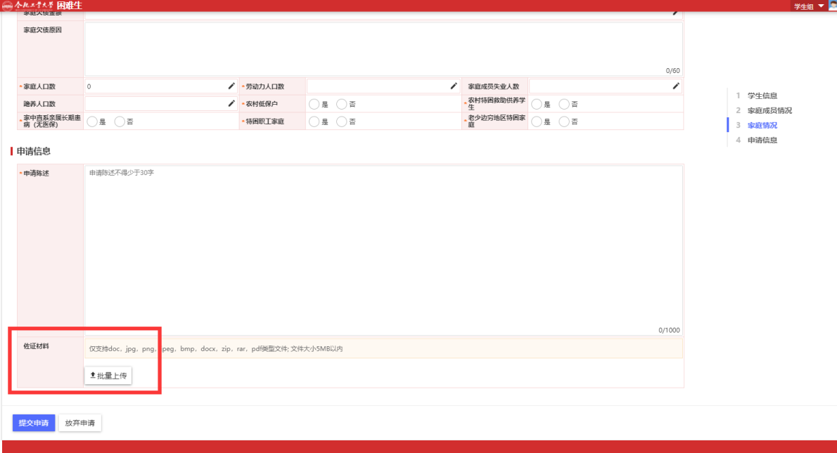

1. 完成填写后，点击提交申请。

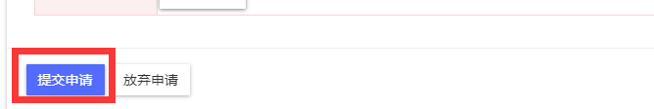

## 查看困难生认定审核结果

提交困难生认定申请后待三级审核，审核完成后查看自己所获困难认定结果。

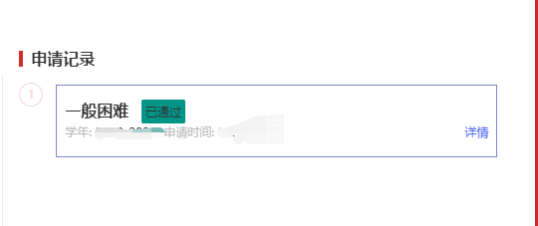

## 查看困难生公示

1、辅导员设置公示时间后，在公示期间进行班级困难生公示，在公示期展示为班级通过困难生认定的所有学生。

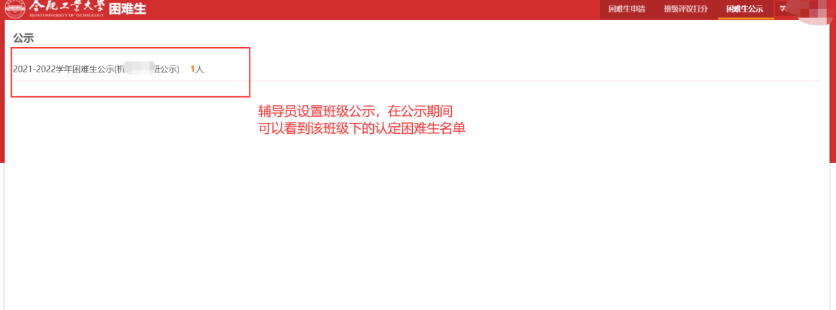

2、院系设置公示时间后，在公示期间进行院系困难生公示，在公示期展示为院系通过困难生认定的所有学生。

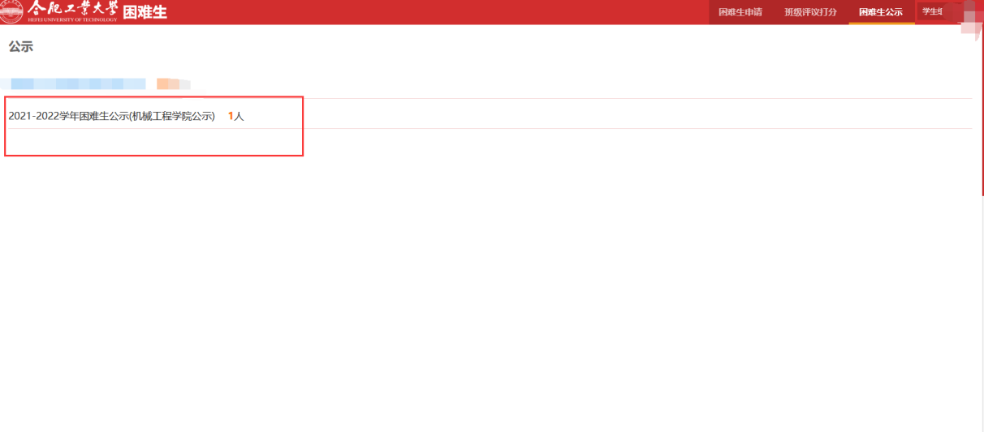

# 移动端：

微信搜索“合工大智慧学生社区线上服务平台”小程序，输入统一身份认证账号密码，进入首页-点击更多-点击搜索，“困难生”-点击使用

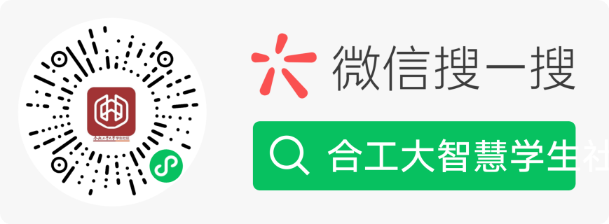

## 困难生认定申请：

不是困难生申请困难生、已是困难生重新评定等级进行申请复核。都点击现在申请进行申请困难生认定

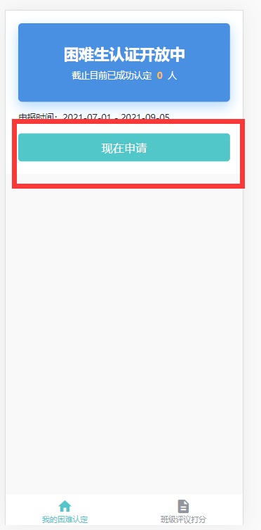

## 完成问卷填写：

点击开始填写问卷完成问卷

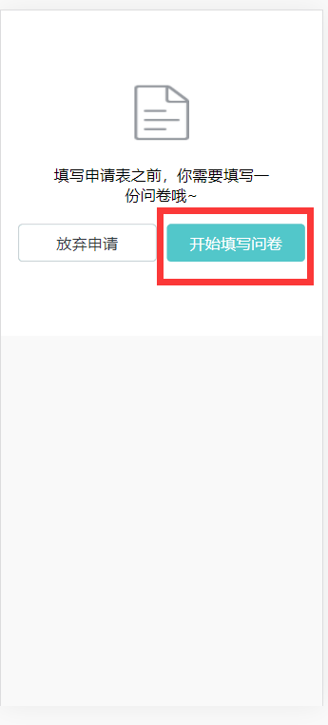

## 填写困难生认定表：

1、维护家庭成员、家庭情况、申请信息

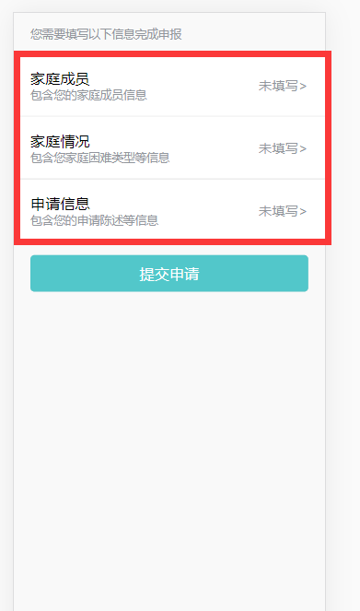

家庭成员：

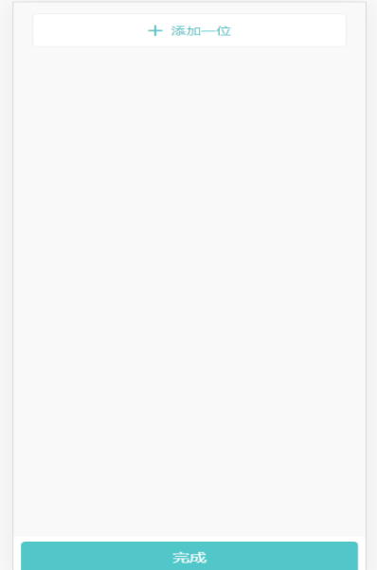 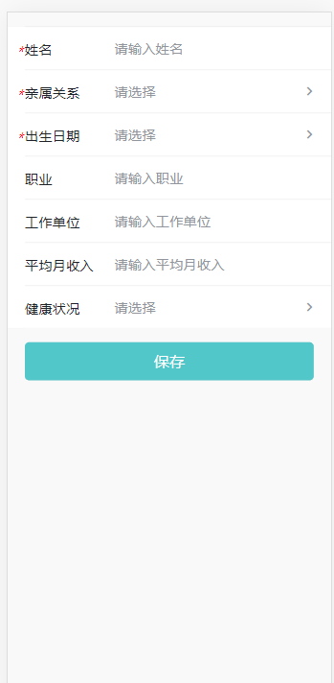

家庭情况：

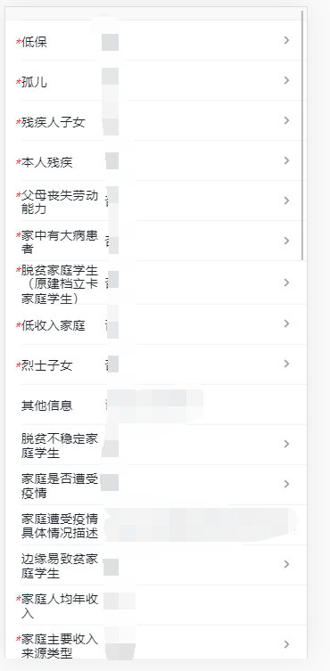

申请信息：

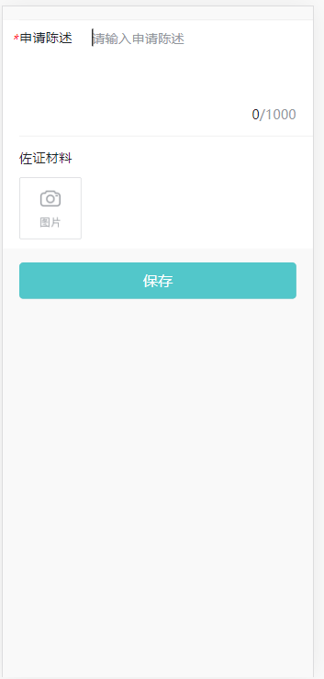

## 查看困难生认定审核结果：

提交困难生认定申请后待审核，审核完成后查看自己所获困难认定结果。

